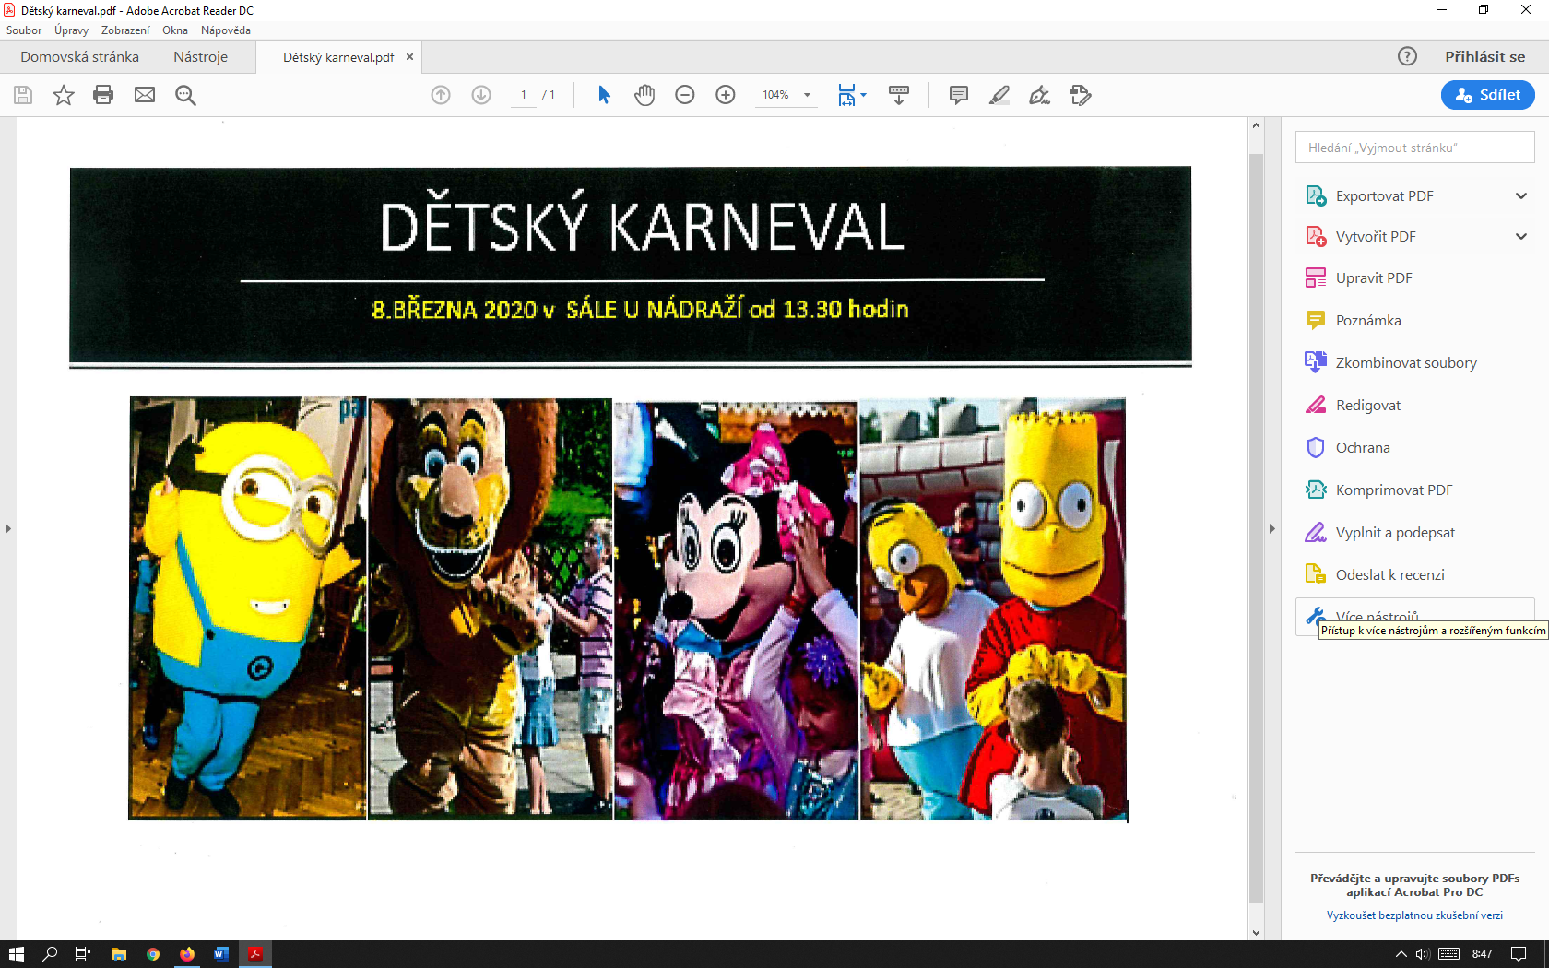

LEŠTINA U SVĚTLÉ

